Travessa Gombrèn - Campdevànol

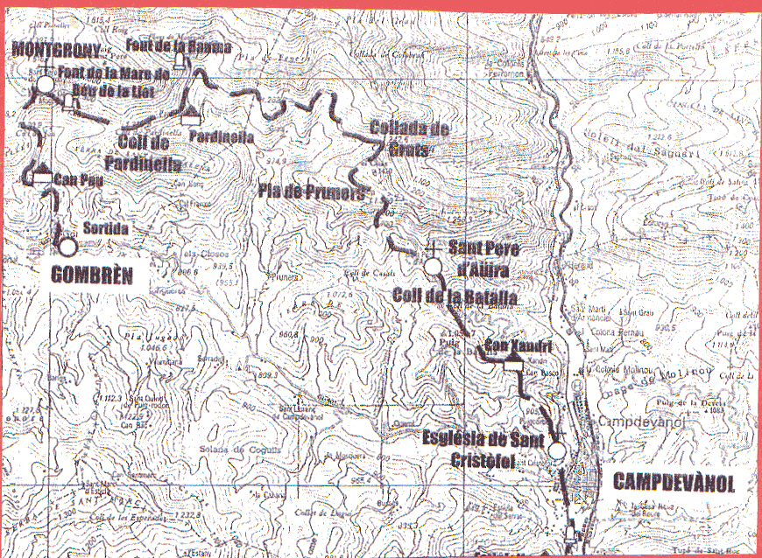

Desnivell caminada

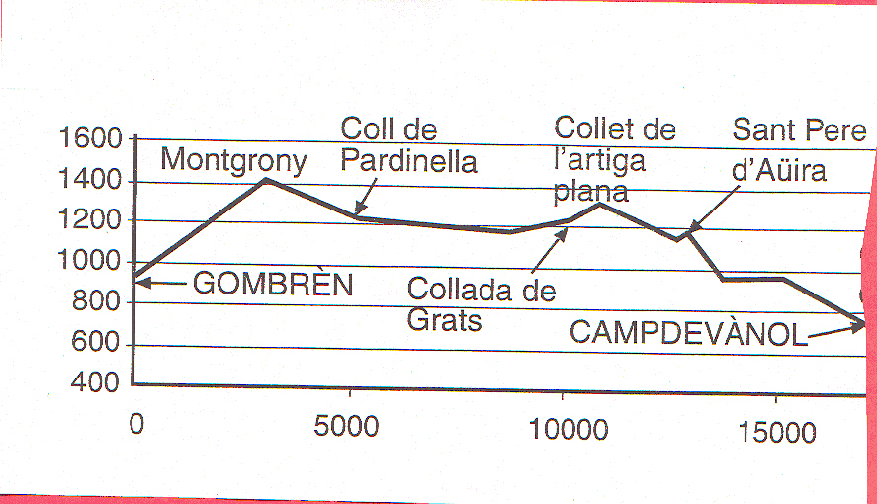

Recorregut:

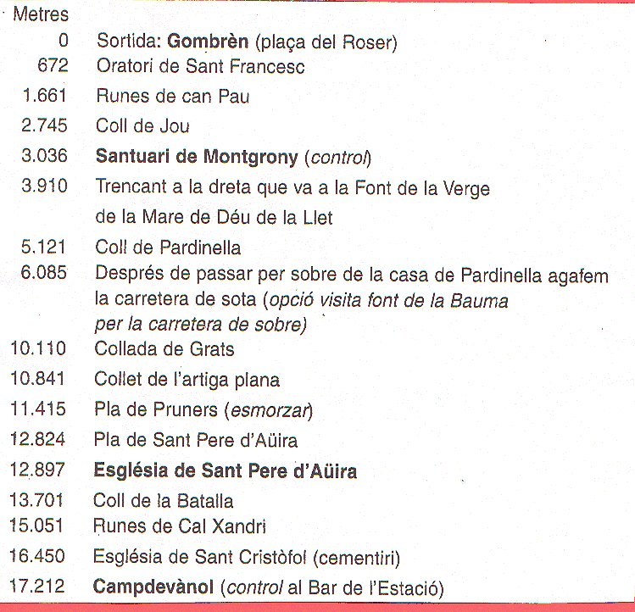

temps de la caminada
0:00 Sortida de la Plaça de Gombrèn
1:15 Arribada al Santuari de la Verge de Montgrony. Aquí tindrem 35 minuts per pujar a dalt a veure l’esgèsia de Sant Pere i esmorzar
1:50 Reprendre el camí
2:05 Font de la Verge. Aquí podreu tornar omplir les cantimplores amb aigua fresca.
2:30 Coll dels cirerers. Passarem per sobre la casa de Pardinella i continuarem per la collada de Grats fins arribar al Pla de Pruners
4.30 Pla de Pruners. Pararem 15 minuts per fer un mossec i observar la vista panoràmica ( si el temps ho permet) Baixarem cap al Pla de Sant Pere d’Aüira. El primer tros del descens és molt dret.
5:10 Esglèsia de Sant Pere d’Aüira
6:30 Arribada a Campdevànol

